常州市滨江中学数学组活动记录表
活动时间：2019年9月26日
活动地点：各办公室
活动参与人员：数学组全组成员
活动具体内容（附照片文字）：
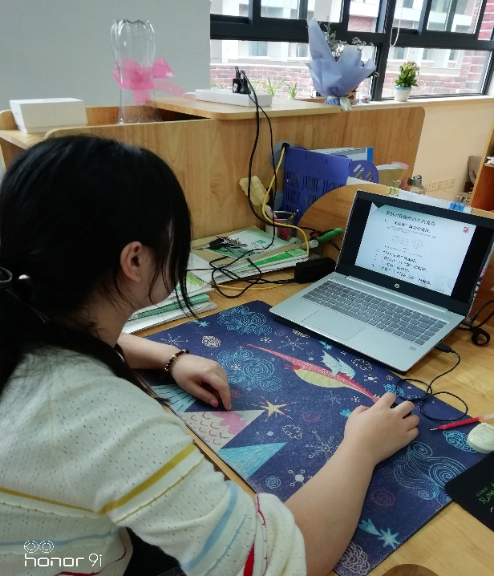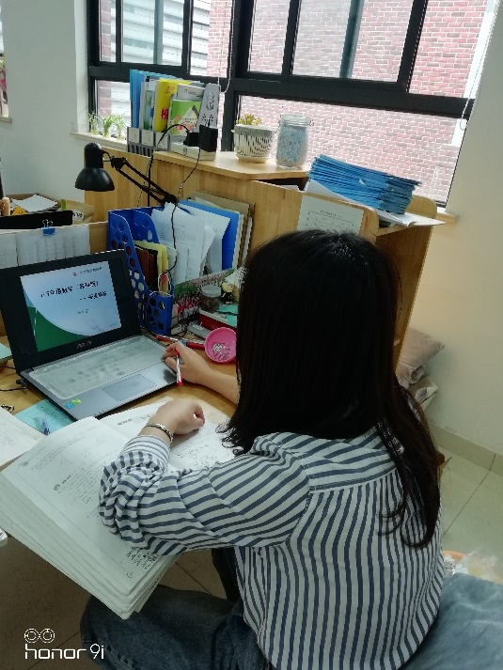
开学快一个月了,大家忙碌于日常常规工作。每天的上课，备课，批作业，辅导学生…….对于每天的备课或者集体备课中我们都缺失了一些对整个苏教版教材的整体整理和理解。且今年有好几位新教师的加入。更有必要学习一下杨裕前老师的对苏教版7-9年级数学教材解读的PPT学习。
先是大家对PPT上的内容进行认真研读，然后可以在备课组或者同行间进行交流。从这个学习中我们知道为什么教材的有些内容要那样安排。其次了解教材设计意图的简要解析。从推理指出教材把运用合情推理的方法探索结论贯穿始终，并注重把合情推理与演绎推理有机融合．用非形式化的三段论证，即“因为……”“所以……”、“理由是……”的表述方式．图形运动（平移、翻折、旋转）既是探索发现图形旋转的有效手段，也是证明图形性质的一种方法．
接着学习关于“代数式—方程—不等式—函数 ”的本质联系．
学习PPT后我们知道1．数学课程内容中往往蕴含了丰富的基本数学思想，要研究如何把这些基本数学思想有机地融合在知识发生、发展的过程中．
2．研究课程内容，还应理清紧密联系着的知识所组成的“知识链”，研究如何确定其中“每一环”教学的目标，及其在整条“知识链”教学中的作用
3．“知识链”是课程内容的一种“显性”结构，数学课程内容还存在着某种“隐性”的结构，即某些知识块之间虽然没有显性的关联，但它们在本质上有着紧密的联系．
记录人：吴华英
日 期：2019年9月26日

